

**Городской округ Ханты-Мансийск**

**Ханты-Мансийского автономного округа – Югры**

**ДУМА ГОРОДА ХАНТЫ-МАНСИЙСКА**

**РЕШЕНИЕ**

**№ 128-VII РД**

*Принято*

*23 декабря 2022 года*

Об установлении границ территории осуществления территориального общественного самоуправления «ЦРМ»

В целях самоорганизации граждан для самостоятельного и под свою ответственность осуществления собственных инициатив по вопросам местного значения, рассмотрев предложение населения об установлении границ территории осуществления территориального общественного самоуправления «ЦРМ»  
от 12 октября 2022 года, на основании статьи 27 Федерального закона от 6 октября 2003 года № 131-ФЗ «Об общих принципах организации местного самоуправления в Российской Федерации», статьи 24 Устава города  
Ханты-Мансийска, статьи 4 Положения о порядке организации и осуществления территориального общественного самоуправления в городе Ханты-Мансийске, утвержденного Решением Думы города Ханты-Мансийска от 22 декабря  
2017 года № 200-VI РД «О Положении о порядке организации и осуществления территориального общественного самоуправления в городе Ханты-Мансийске», руководствуясь частью 1 статьи 69 Устава города Ханты-Мансийска,

Дума города Ханты-Мансийска РЕШИЛА:

1. Установить границы территории осуществления территориального общественного самоуправления «ЦРМ» согласно приложению к настоящему Решению.

2. Настоящее Решение вступает в силу после его официального опубликования.

**Председатель Глава**

**Думы города Ханты-Мансийска города Ханты-Мансийска**

**_______________К.Л. Пенчуков ______________М.П. Ряшин**

*Подписано Подписано*

*23 декабря 2022 года 23 декабря 2022 года*

Приложение

к Решению Думы города Ханты-Мансийска

от 23 декабря 2022 года № 128-VII РД

Границы территории осуществления территориального общественного самоуправления «ЦРМ»

1. Схема границ территории осуществления территориального общественного самоуправления «ЦРМ»

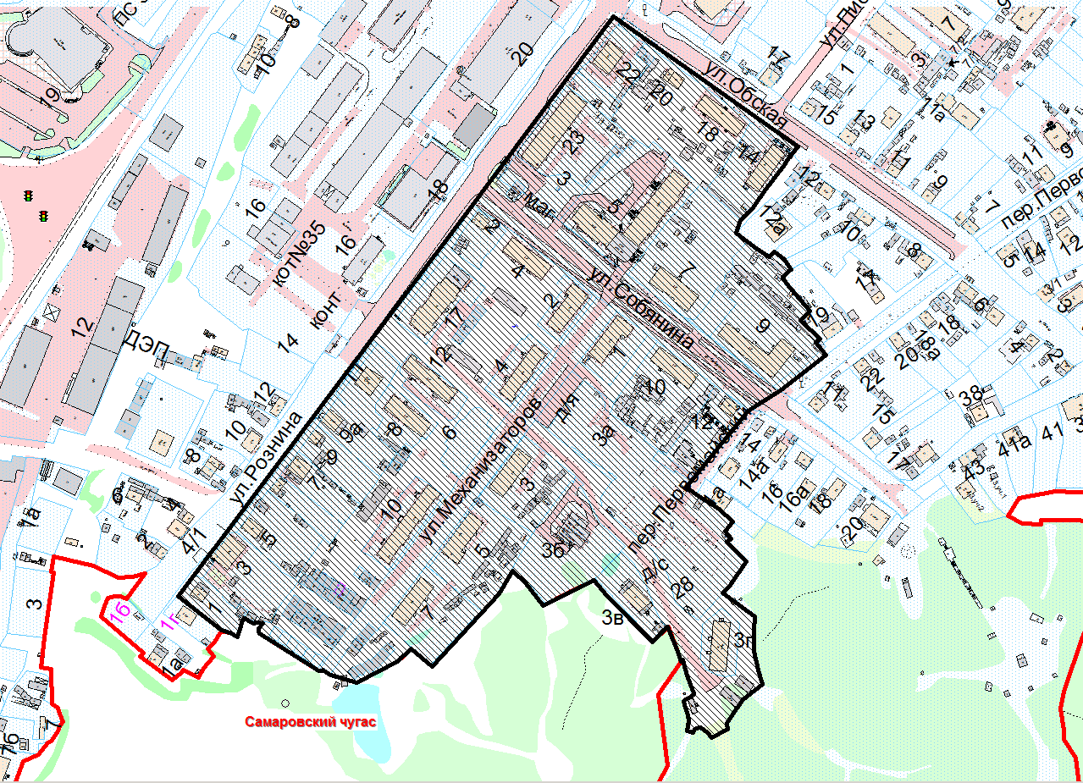

- границы территории осуществления территориального общественного самоуправления «ЦРМ»

2. Описание границ территории осуществления территориального общественного самоуправления «ЦРМ»

Деятельность территориального общественного самоуправления «ЦРМ» осуществляется в следующих границах:

- со стороны ул. Обская ограничена земельными участками под жилыми домами, расположенными по адресам: Ханты-Мансийский автономный округ – Югра, город Ханты-Мансийск, улица Обская, дом 14, 18, 20, 22;

- со стороны ул. Рознина, начиная от пересечения с ул. Обская, ограничена земельными участками под жилыми домами, расположенными по адресам: Ханты-Мансийский автономный округ – Югра, город Ханты-Мансийск, улица Рознина, дом 1, 3, 5, 7, 7а, 9, 9а, 11, 17, 23, включая земельный участок под жилым домом, расположенным по адресу: Ханты-Мансийский автономный округ – Югра, город Ханты-Мансийск, улица Собянина, дом 2;

- с западной стороны начинается от границы земельного участка под жилым домом, расположенным по адресу: Ханты-Мансийский автономный округ – Югра, город Ханты-Мансийск, улица Обская, дом 14, далее проходит по внешним границам земельных участков, расположенных по адресам: Ханты-Мансийский автономный округ – Югра, город Ханты-Мансийск, улица Собянина, дом 7, 9, с выходом на пер. Первомайский;

- со стороны пер. Первомайский граница ТОС ограничена внешней границей земельного участка под жилым домом, расположенным по адресу: Ханты-Мансийский автономный округ – Югра, город Ханты-Мансийск, улица Собянина, дом 12, и внешней границей земельного участка, расположенного по адресу: Ханты-Мансийский автономный округ – Югра, город Ханты-Мансийск, пер. Первомайский, земельный участок 21, включая земельные участки, расположенные по адресам: Ханты-Мансийский автономный округ – Югра, город Ханты-Мансийск, улица Механизаторов, 3а, пер. Первомайский, 3в, пер. Первомайский, 3г, ограничивая ТОС по внешней границе земельного участка бюджетного учреждения Ханты-Мансийского автономного округа – Югры «Этнографический музей под открытым небом «Торум Маа»;

- с южной стороны проходит по границе территории Природного парка «Самаровский чугас».

Границы территории, на которой осуществляется территориальное общественное самоуправление «ЦРМ», не выходят за пределы территории города Ханты-Мансийска, неразрывны, не нарушают границ иных территориальных общественных самоуправлений, не являются границами земельного участка и не попадают в сферу действия земельного законодательства.